〇〇高等学校 令和〇年９月中旬




■はじめに：２学期が始まって数週間
学校生活が再開して数週間が経ちました。 学校生活のリズムは取り戻せてきましたか。
２学期は、学習や学校行事を通して、仲間と協力する機会が増えていく時期です。 仲間と一緒に取り組む中では、うまくいったり、達成感を味わえたりすることもあれば、思うようにいかず、難しさを感じることもあるでしょう。
そんなとき、「自分は役に立てない」「自分には向いていない」と、自分を厳しく評価してしまうこともあるかもしれません。 今回は、「ダメだ」と思っている部分も、見方を変えてみると、違った一面が見えてくる、そんなお話です。

■心理学のヒント：リフレーミング
心理学には、物事の見方（フレーム）を変える「リフレーミング」という考え方があります。
例えば、コップに水が半分入っているとき、「もう半分しかない」と見るか、「まだ半分もある」と見るか。 同じ事実でも、捉え方によって、感じ方は変わります。

自分の「短所」だと思っている部分も、見方を変えると、強みとして捉え直せることがあります。 無理に前向きに考えようとするのではなく、「ほかの見方はないかな？」と考えてみることが大切です。

【相談室の案内】 〇月〇日（〇）、〇月〇日（〇） 〇〇：〇〇～〇〇：〇〇
予約方法： 担任または保健室の先生に、希望を伝えてください。
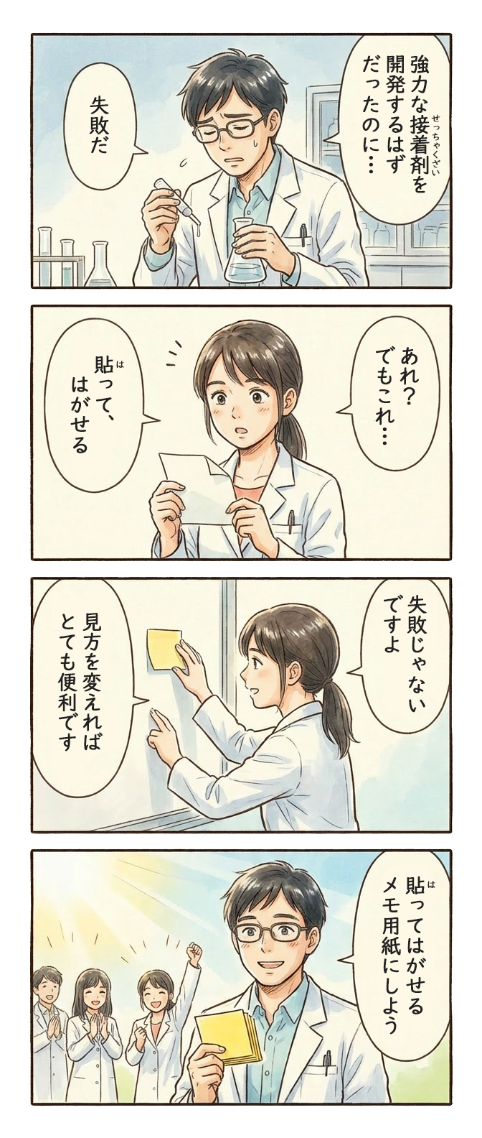
■リフレーミングしてみよう！
自分の「短所」だと思っているところを、別の言葉で表してみましょう。 例えば、
あきっぽい | → アップデートが早い  → 好奇心旺盛
優柔不断 | → 慎重に判断できる  → よく比較して考えられる
忘れっぽい | → 細かいことを気にしない  → 嫌なことも忘れられるかも
おせっかい | → 思いやりがある  → 人のために行動できる
心配性 | → 先のことを考えられる  → 危険に気づきやすい
面倒くさがり | → 効率を考えられる  → 楽にできる方法を工夫する
人見知り | → 相手の様子をよく見られる  → 慎重に人との関係を築ける
負けず嫌い | → 向上心がある  → あきらめずに頑張れる
マイペース | → 周りに流されにくい  → 自分の軸がある
自分のことを、これまでとは違った角度から見られるようになるかもしれません。

■カウンセラーからの一言
性格も、変えるものではなく、
生かすものなのかもしれません
「短所をなくそう」と頑張るだけでなく、「別の見方はないかな？」と考えてみることも、自分を大切にする方法の一つです。 でも、自分ではなかなか別の見方ができないときもあります。 そんなときは、無理に答えを出そうとしなくても大丈夫です。
誰かに話してみると、「こんな見方もできるかも」と、新しい気づきが生まれることがあります。 相談室も、あなたと一緒に考える場所です。 話してみたいことがあるときは、気軽に利用してください。

